Trang bị AED trên tàu có thể tăng cường khả năng ứng phó khẩn cấp và cứu sống con người
Maritime Health, Physical

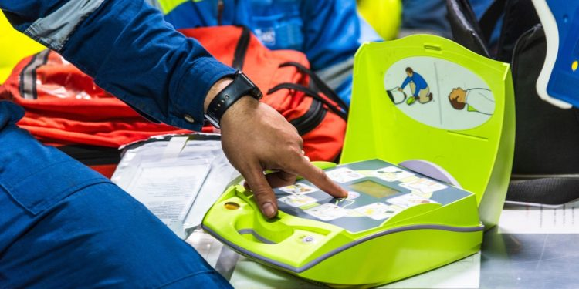
Ở trên biển, những phút đầu tiên của một ca cấp cứu y tế thường quyết định kết quả cuối cùng. Điều này đặc biệt đúng đối với các trường hợp ngừng tim đột ngột (sudden cardiac arrest), khi việc xử lý ngay lập tức có ý nghĩa sống còn trong khi sự hỗ trợ y tế chuyên nghiệp có thể còn cách nhiều giờ đồng hồ. Trong bối cảnh đó, việc trang bị máy khử rung tim tự động ngoài lồng ngực (Automated External Defibrillator - AED) trên tàu đang ngày càng được quan tâm như một giải pháp thực tế nhằm tăng cường khả năng sẵn sàng ứng phó khẩn cấp và có thể cứu sống người bệnh.
Vì sao AED lại quan trọng?
AED được thiết kế để khôi phục nhịp tim trong một số trường hợp ngừng tim bằng cách phát ra cú sốc điện nhằm tái lập hoạt động điện bình thường của tim. Các thiết bị AED hiện đại dễ sử dụng, có giá thành tương đối thấp và chỉ yêu cầu huấn luyện cơ bản. Thiết bị sẽ tự động đánh giá tình trạng của bệnh nhân và hướng dẫn người sử dụng về việc có cần sốc điện hay không và thời điểm thực hiện. Điều này giúp AED phù hợp với những người không phải nhân viên y tế nhưng đã được huấn luyện cơ bản, bao gồm cả thuyền viên.
UK Maritime and Coastguard Agency (MCA) thông qua văn bản MGN 297 (M) Amendment 2 khuyến nghị các chủ tàu tiến hành đánh giá rủi ro, đồng thời tham khảo ý kiến chuyên gia bên ngoài nếu cần thiết, để xác định liệu tàu có nên được trang bị AED hay không.
Theo MCA, việc đánh giá cần xem xét các yếu tố như số lượng người trên tàu, tỷ lệ thuyền viên và hành khách, độ tuổi của những người có mặt trên tàu và các yếu tố nguy cơ khác có thể làm tăng khả năng xảy ra biến cố tim mạch.
Tầm quan trọng của khử rung tim sớm
Các bằng chứng y khoa rất rõ ràng. MCA cho biết cơ hội hồi sức thành công cao nhất đạt được khi việc khử rung tim và các biện pháp sơ cứu khác được thực hiện với độ trễ thấp nhất có thể, lý tưởng là trong vòng ba phút đầu tiên. Khả năng cứu sống nạn nhân giảm ít nhất 10% cho mỗi phút chậm trễ trong khử rung tim, khiến việc có sẵn AED trên tàu trở thành một lợi thế rất lớn. Vấn đề này đặc biệt quan trọng đối với thuyền viên, những người làm việc trong một trong những môi trường cách biệt nhất thế giới về y tế.
MarinePALS đã kêu gọi đưa việc trang bị AED trở thành yêu cầu bắt buộc trên tất cả các tàu thương mại, nhấn mạnh rằng bệnh tim mạch vẫn là một trong những nguyên nhân gây tử vong hàng đầu trên biển và trong những phút đầu tiên của một ca ngừng tim, thuyền viên thường là những người duy nhất có thể ứng cứu. Ông Pradeep Chawla, Giám đốc điều hành của MarinePALS, kêu gọi ngành hàng hải và các cơ quan quản lý không nên xem khả năng tiếp cận AED là một lựa chọn bổ sung, mà là một biện pháp cứu sinh thiết yếu.
Sự quan tâm ngày càng lớn từ các cơ quan quản lý
Transport Malta cũng đã nhấn mạnh tầm quan trọng ngày càng tăng của AED trên tàu. Trong Merchant Shipping Notice 198, cơ quan này lưu ý rằng mặc dù các quy định quốc tế hiện chưa bắt buộc phải trang bị AED, nhưng sự an toàn và sức khỏe của thuyền viên cũng như hành khách vẫn là ưu tiên hàng đầu. Transport Malta đặc biệt khuyến nghị các tàu khách, các tàu hoạt động ngoài vùng biển GMDSS Sea Area A2 nên tiến hành đánh giá rủi ro để xác định sự cần thiết của việc trang bị AED. Ngoài ra, cơ quan này còn khuyến nghị các tàu mang cờ Malta nên được trang bị ít nhất một AED phù hợp với điều kiện hoạt động trên biển.
Khi lựa chọn và trang bị thiết bị, Transport Malta nêu ra bốn yêu cầu thực tế:
- Thiết bị phải bền chắc và có khả năng chống nước.
- Được đặt tại vị trí dễ tiếp cận và có biển chỉ dẫn rõ ràng.
- Thuyền viên phải được làm quen với việc sử dụng thiết bị thông qua các buổi thực tập sơ cứu định kỳ.
- Tình trạng pin, điện cực và khả năng hoạt động của thiết bị phải được kiểm tra định kỳ trong chương trình bảo dưỡng kế hoạch.
Huấn luyện, bảo dưỡng và hỗ trợ y tế từ xa
Tuy nhiên, việc mang theo AED chỉ là một mắt xích trong chuỗi ứng phó khẩn cấp. Thuyền viên cần được huấn luyện phù hợp về sử dụng AED, hồi sinh tim phổi (CPR). Đồng thời phải được huấn luyện nhắc lại thường xuyên để duy trì năng lực thực hành.
Bên cạnh đó, thuyền trưởng và người khai thác tàu cần bảo đảm rằng các quy trình xin tư vấn y tế từ xa (telemedical assistance) được hiểu rõ và công tác sơ tán hoặc chuyển người bệnh đến cơ sở điều trị tiếp theo được triển khai khẩn cấp sau bất kỳ trường hợp nào phải sử dụng máy khử rung tim.
Một khoản đầu tư thiết thực cho phúc lợi của thuyền viên
AED không thể thay thế cho sự chăm sóc y tế chuyên nghiệp. Tuy nhiên, trong môi trường đặc thù của ngành hàng hải, nơi khoảng cách địa lý và thời gian thường chống lại cơ hội sống sót của bệnh nhân, AED mang đến cho thuyền viên cơ hội quý giá để hành động trước khi sự hỗ trợ từ đất liền có thể tiếp cận. Vì lý do đó, việc tự nguyện trang bị AED trên tàu nên được xem là một khoản đầu tư thiết thực cho khả năng ứng phó khẩn cấp, phúc lợi và sức khỏe của thuyền viên và công tác bảo vệ tính mạng con người trên biển.
----------------------------------------------------

